«МЭО-Детский сад»

МЭО Детский сад цифровая образовательная среда способствует реализации ФГОС дошкольного образования. [**МЭО Детский сад**](https://mob-edu.ru/detsad) — это безопасное социокультурное пространство воспитания, формирования и развития личности дошкольника.

**Почему детские сады выбирают МЭО?**

* Верифицированные онлайн-курсы могут быть использованы с любым УМК, входящим в ФПУ
* Формирование функциональной грамотности
* Воспитание, формирование и развитие личности обучающихся
* Контент и инструменты для обучения детей с ОВЗ, одаренных и высокомотивированных детей
* Преемственная реализация требований ФГОС по всем уровням образования
* Повышение качества образования в школах с низкими образовательными результатами и (или) находящихся в неблагоприятных социальных условиях
* Минимизация временных затрат педагогов на подготовку к учебным занятиям
* Обеспечение достижения индикативных показателей качества образования

**Компоненты платформы**

[](https://68cdo.ru/mediawiki/index.php/%D0%A4%D0%B0%D0%B9%D0%BB:Star-8-%D0%BA%D0%BE%D0%BF%D0%B8%D1%8F-1.png)

* Системно организованные курсы: 36 тем, 180 занятий для каждой возрастной группы (от 3 до 7 лет)
* Более 400 интерактивных мультимедийных объектов в каждом курсе, в том числе разноуровневых
* Методические рекомендации для педагогов и семей по всем направлениям развития детей
* Дополнительные материалы (литературные и музыкальные произведения, иллюстративный материал и репродукции)
* Удобные сервисы коммуникаций всех участников образовательных отношений

**Растем и развиваемся вместе с МЭО**

Уже не вызывает сомнений тот факт, что современный ребенок не такой, каким был его сверстник несколько назад. И не потому, что изменилась природа самого ребенка или подверженности развитию. Принципиально измененная жизнь, принцип предметного и социального мира, ожидания взрослых от детей, воспитательные модели в семье, педагогические требования в детских садах. Наш детский сад с 2021 года начал активно использовать в образовательной деятельности цифровую образовательную установку «Мобильное электронное образование» (ЦОС МЭО - Детский сад).

Одна из поставленных нами задач распространения с формированием личности ребенка дошкольника, готового к обучению в школе. Необходимо было определить механизмы и современные инструменты решения данной задачи. Выбор был сделан с использованием ЦОС «МЭО-Детский сад». И это не случайно. Во-первых, организация деятельности дошкольников с ЦОС «МЭО» резко познавательному, речевому, социально-коммуникативному, художественно-эстетическому развитию; во-вторых, интерактивные задания в игровой форме повышают мотивацию к обучению; в-третьих, преемственность со школой за счёт использования единой образовательной среды.

Организация образовательной деятельности с ЦОС «МЭО» позволяет проводить занятия как с группой (подгруппой) детей, так и индивидуально с каждым ребёнком.

**ДОШКОЛЬНИКИ СТРЕМЯТСЯ ОСВОИТЬ ПРОСТОРЫ МЭО**

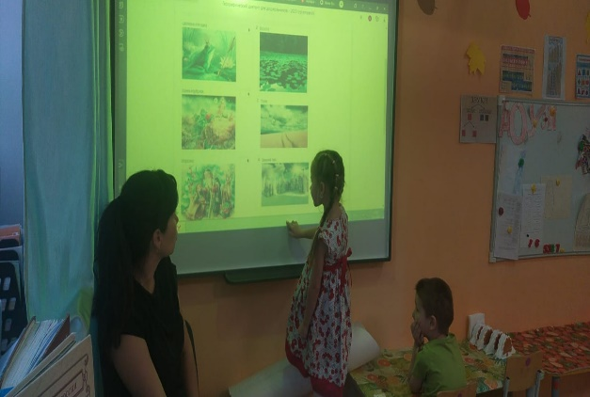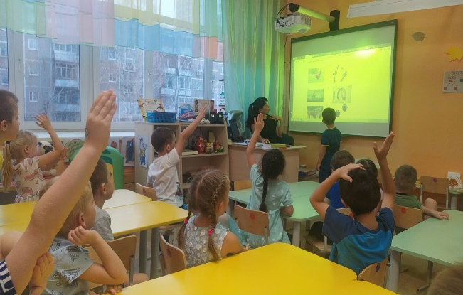

Использование технологий электронного образования – одно из направлений государственной политики. Дошкольник растет и развивается в условиях реальности наблюдаемого общества, что в свою очередь требует изменений в организации образовательной деятельности детского сада.

Какие плюсы мы увидели уже сейчас? Использование на цифровой платформе «МЭО – Детский сад» позволяет педагогам сократить затраты времени на подготовку к занятиям, так как имеется большое количество наглядного материала, появилась возможность выбора необходимых заданий, что позволяет из возможностей и возможностей дошкольника. Особое внимание уделялось включению в образовательную деятельность родителей для индивидуальной работы в семье, а анализу случаев заболевания и оперативному представлению результатов работы детей.

Занятия на данной платформе сообщества развития у детей интерес к обучению. И развития инициативности самостоятельности в разных видах деятельности, развития воображения, любознательности, крупной и мелкой моторики ребенка, владения устной речью, то есть те качества, которые позже становятся успешными при обучении ребенка.

Использование платформы «Мобильное электронное образование» (ЦОС МЭО - Детский сад) мы начали в группе (5 – 6 лет). Занятие познавательного цикла с использованием сенсорной доски, ноутбуков вызвало неподдельный интерес со стороны воспитанников.

**Семинар-практикум для педагогов Верх-Исетского района «Использование интерактивного оборудования в различных направлениях образовательной деятельности в ДОУ» , «Использования ЦОС «МОБИЛЬНОЕ ЭЛЕКТРОННОЕ ОБРАЗОВАНИЕ (МЭО)с презентацией опыта работы (2022 г.);**

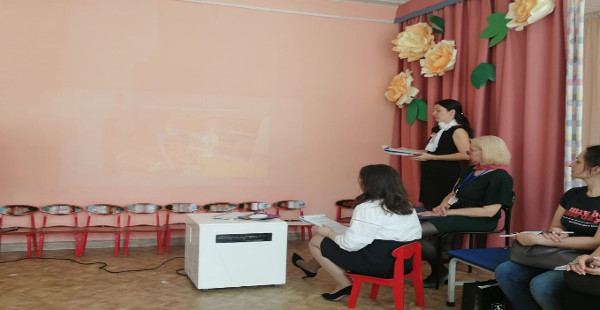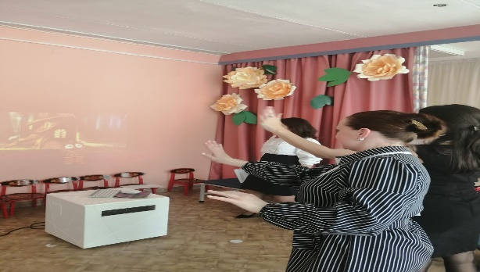

25 ноября Проведен семинар «Использование цифровой платформы МЭО с участниками образовательных отношений как средство взаимодействия при организации работы с детьми дошкольного возраста».

В рамках внутрифирменного повышения квалификации для педагогов инновационных площадок свой опыт работы представили педагоги МБДОУ № 532 Орлова Ирина Владимировна и Решетникова Ольга Андреевна .

Акцент был сделан на том, что МЭО дает большие возможности для обучения и воспитания. Педагоги показали возможности и потенциал ресурса МЭО с целью адаптации занятий под каждого конкретного ребенка. Это важно при работе с детьми с ОВЗ или теми детьми, которые редко посещает детский сад и пропускают образовательные процесс.

**ОПЫТ РАБОТЫ ПО ПРИМЕНЕНИЮ МЭО ДЕТСКИЙ САД В ИЗОБРАЗИТЕЛЬНОЙ ДЕЯТЕЛЬНОСТИ С ДЕТЬМИ СТАРШЕГО ДОШКОЛЬНОГО ВОЗРАСТА В МБДОУ "ДЕТССКИЙ САД НЕСПОСЕДЫ"** 12 декабря 2022 года на базе МАДОУ «Детский сад «Непоседы» был проведен внутрифирменный вебинар « Использование цифровой платформы МЭО изобразительной деятельности детей».

В рамках внутрифирменного получения образования для педагогов возникли площадок со своим опытом работы, поделилась Долгошеева Людмила Александровна, педагог дополнительного образования высшей квалификационной категории.

На вебинаре присутствовало 42 человека, для которых Людмила Александровна Долгошеева рассказала о коллекции занятий по изобразительной деятельности МЭО, также продемонстрировала фрагмент занятий с детьми.

В ходе вебинара Людмила Александровна отметила, что основной целью занятий по изодеятельности является формирование художественно-творческих способностей, воображения и эстетического восприятия детей. Использование ресурсов Мобильное Электронное Образование на занятиях позволяет реализовать их в полной мере. Детям очень нравятся интерактивные доски, их привлекают многообразные игры и задания, наглядность и красочность изображений. Дети проявляют интерес и любопытство, проявляют повышенную мотивацию к образовательной деятельности за счет использования интерактивных ресурсов.